**Лабораторная Робота №4**

***Виконав: Ханєвський Владислав Вадимович***

***Варіант 28***

Копіювати файли з каталогу в каталог

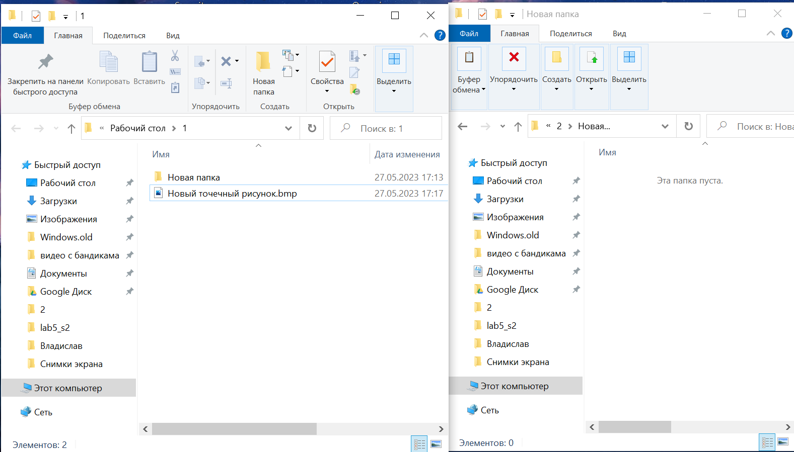

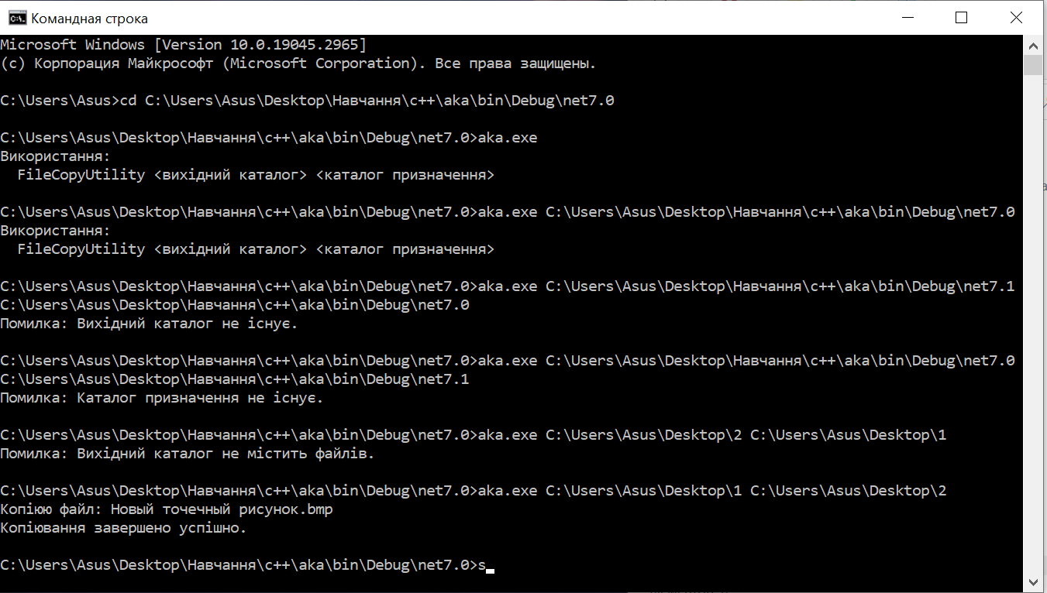

using System;

using System.IO;

class Program

{

static void Main(string[] args)

{

if (args.Length < 2)

{

ShowUsage();

return;

}

string sourceDirectory = args[0];

string destinationDirectory = args[1];

if (!Directory.Exists(sourceDirectory))

{

Console.WriteLine("Помилка: Вихiдний каталог не iснує.");

return;

}

if (!Directory.Exists(destinationDirectory))

{

Console.WriteLine("Помилка: Каталог призначення не iснує.");

return;

}

string[] files = Directory.GetFiles(sourceDirectory);

if (files.Length == 0)

{

Console.WriteLine("Помилка: Вихiдний каталог не мiстить файлiв.");

return;

}

foreach (string file in files)

{

string fileName = Path.GetFileName(file);

string destinationPath = Path.Combine(destinationDirectory, fileName);

FileAttributes attributes = File.GetAttributes(file);

if (attributes.HasFlag(FileAttributes.Hidden))

{

Console.WriteLine("Пропускаю прихований файл: " + fileName);

continue;

}

if (attributes.HasFlag(FileAttributes.ReadOnly))

{

Console.WriteLine("Пропускаю файл з обмеженнями на запис: " + fileName);

continue;

}

if (attributes.HasFlag(FileAttributes.Archive))

{

Console.WriteLine("Копiюю файл: " + fileName);

File.Copy(file, destinationPath, true);

}

}

Console.WriteLine("Копiювання завершено успiшно.");

}

static void ShowUsage()

{

Console.WriteLine("Використання:");

Console.WriteLine(" FileCopyUtility <вихiдний каталог> <каталог призначення>");

}

}